Муниципальное образовательное учреждение дополнительного
образования детей станция юных техников города Ейска
муниципального образования Ейский район

ОТКРЫТОЕ ЗАНЯТИЕ

КРУЖКА АВТОКОНСТРУИРОВАНИЕ

Педагог дополнительного образования
ТРЕТЬЯКОВ ВЛАДИМИР ИВАНОВИЧ
Занятие для детей первого года обучения,

Тема : Система питания двухтактного ДВС
(КАРБЮРАТОР)

Цель. Научить детей регулировке и техническому обслуживанию карбюраторных двигателей

Задачи : - формировать навыки работы со слесарным инструментом закрепить
знания по технике безопасности; развивать умение детей работать
самостоятельно;
- воспитывать познание к изобретательности и творчеству.

Оборудование. Двигатель внутреннего сгорания. Слесарный инструмент. Набор топливных жиклёров, карбюратор.

Техника безопасности.
Работы с ГСМ производить только на открытом воздухе.
Двигатель запускать на специальной подставке.
Остерегайтесь вращающихся и горячих деталей двигателя.
Ход занятия.

- Беседа.

Приветствие детей. Здравствуйте! Сегодня мы с вами будем изучать систему питания двигателя, а проще сказать кухню. Да я неоговорился основная деталь это карбюратор и он как раз отвечает за качество и количество рабочей смеси подаваемой в наш двигатель.

Устройство работа карбюратора
В карбюраторном двигателе топливно-воздушная смесь, поступающая в цилиндр двигателя, приготавливается в специальном приборе — карбюраторе. Также карбюраторные двигатели
В качестве топлива для карбюраторного двигателя в разное время применялись спирт, керосин, лигроин, бензин. Наибольшее распространение получили бензиновые карбюраторные двигатели.
Карбюратор — устройство в системе питания карбюраторных двигателей внутреннего сгорания, предназначенное для смешивания бензина и воздуха, создания горючей смеси и регулирования её расхода.
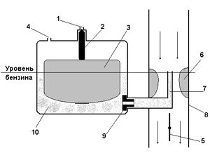
Простейший карбюратор состоит из четырёх основных элементов: поплавковой камеры (10) с поплавком (3), жиклёра (9) с распылителем (7), диффузора (6) и дроссельной заслонки (5).
Топливо по трубке (1) поступает из бака в поплавковую камеру (10). В поплавковой камере плавает пустотелый, обычно латунный поплавок (3), на который опирается запорная игла (2). Когда уровень топлива в поплавковой камере достигнет необходимой высоты, поплавок всплывёт настолько, что заставит запорную иглу перекрыть трубку (1), прекращая подачу топлива в поплавковую камеру. По мере расходования топлива его уровень в поплавковой камере понижается, поплавок опускается, и запорная игла снова открывает подачу топлива, таким образом в поплавковой камере поддерживается постоянный уровень топлива, что очень важно для правильной дозировки подачи топлива.
Из поплавковой камеры топливо поступает через жиклёр (9) в распылитель (7). Количество топлива, вытекающего из распылителя (7), зависит при прочих равных условиях от размеров и формы жиклёра.
При движении поршня в такте впуска давление в цилиндре снижается. При этом наружный воздух засасывается в цилиндр через карбюратор и впускной трубопровод, проходя через воздушную трубу (8) карбюратора, в которой находится диффузор (6). В самой узкой части диффузора помещается конец распылителя. В сужающейся части диффузора скорость потока воздуха увеличивается, а давление воздуха уменьшается.
Благодаря отверстию (4) в поплавковой камере поддерживается атмосферное давление, в результате под влиянием разности давлений происходит истечение топлива из распылителя. Топливо, вытекающее из распылителя, раздробляется струями воздуха, распыляется, частично испаряется и, перемешиваясь с воздухом, образует горючую смесь.
Количество горючей смеси, поступающей в двигатель, а следовательно, и мощность двигателя регулируется дроссельной заслонкой (5), которая обычно приводится в движение педалью акселератора (или ручным приводом у мотоциклов и некоторых автомобилей).
Управление карбюратором
Обычно работой карбюратора управляет водитель автомобиля.
Для управления дроссельной заслонкой на автомобилях обычно используется педаль газа. Она может приводить её в движение при помощи тросового привода начиная с 1970-х годов получила распространение система с металлическим тросиком. .
Вопрос детям: А как мы управляем карбюратором? (с помощью дроссельной заслонки)
Регулировка карбюратора
Карбюратор — устройство, имеющее минимум регулировок, но требующее исправной работы узлов и механизмов. Работоспособность карбюратора и его техническое состояние существенно влияют на работу двигателя. Нарушение регулировки карбюратора приводит к ухудшению экономичности, приёмистости двигателя, а также к увеличению токсичности отработавших газов.
В процессе эксплуатации необходимо проверять и восстанавливать работоспособность следующих узлов:
- плавность работы, свободный ход, возвращение пружиной и необходимый уровень приоткрытия закрытой ДЗ.
-работу поплавкового механизма (уровень топлива в поплавковой камере, герметичность запорного клапана, отсутствие дефектов поплавка, и т.д.)
- отсутствие неучтённых подсосов воздуха
- устройство подачи воздуха (воздушный фильтр, система подогрева воздуха в холодное время года) система подачи топлива (бензонасос, бензофильтры, заборник, топливные магистрали, вентиляция бака)

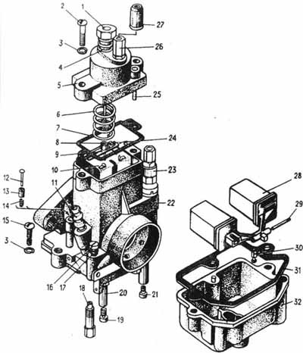

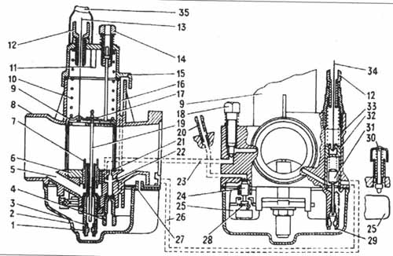
1 - жиклер топливный главной системы, 2 - крышка топливной камеры, 3 - распылитель главной системы, 4 - жиклер топливный холостого хода, 5 - воздушный канал главной системы, б - смесительная камера, 7 - корпус распылителя главной системы, 8 - корпус карбюратора, 9 - дроссель, 10 - пружина дросселя, 11 - упор-ограничитель подъема, 12 -направляющая троса, 13 - трос дросселя, 14 - регулировочный винт подъема дросселя,15 - крышка карбюратора, 16 - балансировочный канал поплавковой камеры, 17 - замок иглы, 18 - винт регулировочный холостого хода, 19 - дозирующая игла, 20 -топливоподводящий штуцер, 21 - отверстие переходное системы холостого хода, 22 -эмульсионный канал системы холостого хода, 23 - воздушный канал системы холостого хода, 24 - запорная игла топливного канала, 25 - поплавок, 26 - эмульсионный канал пускового устройства, 27 - дренажное отверстие, 28 - кронштейны крепления запорной иглы, 29 - топливный жиклер корректора, 30 - утолитель поплавка, 31 - игла дозирующая пускового устройства, 32 - карбюратор, 33 - пружина плунжера, 34 - трос управления корректором, 35 - чехол защитный

Проверим как вы все поняли и попробуем отрегулировать карбюратор
чистке и промывке его
Вопросы детям:
Зачем двигателю нужен карбюратор? (карбюратор смешивает бензин с воздухом и подает в картер двигателя)
Что он приготавливает? (рабочую смесь)
Какие детали карбюратора вы знаете?

(поплавковая камера с поплавком, жиклёр с распылителем, диффузор и дроссельная заслонка.)

Сейчас проведем техническое обслуживание своих машин и подготовим их к запуску на подставке . В этом вам помогут ваши старшие товарищи.
. До пуска двигателя вращением регулировочного винта 14 (рис. 3.28) установите дроссель 9 в такое положение, чтобы между его кромкой и стенкой смесительной камеры 6 был зазор 1,5...2,0 мм. Перед этим убедитесь, что дроссель 9 имеет свободный ход и под действием пружины 10полностью перекрывает смесительную камеру. Полностью заверните регулировочный винт 18, а затем выверните на Ѕ-1 оборот. Запустите двигатель, прогрейте его до нормальной температуры и установите минимальные устойчивые обороты винтом 14.

После проведения технического обслуживания карбюратор необходимо настроить. И сейчас запустите свои машины и попробуйте настроить их так чтобы двигатель устойчиво работал на холостых оборотах.

По окончании работ вам необходимо убрать свои рабочие места и поставить карты в гараж вымыть тщательно руки.
Вам понравилось работать со своими машинами ?
У кого есть вопросы?

